**Họ tên:** Phạm Thị Hồng Linh

**MSSV:** B1809365

**PHÂN QUYỀN CHIA SẺ THƯ MỤC TRÊN SAMBA**

1. Hãy tạo thêm user2 và nhóm sinhvien trên Ubuntu Server:

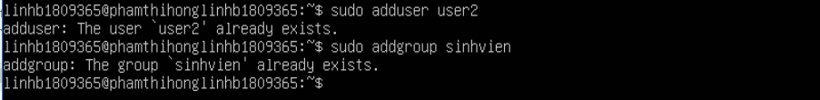

1. Hãy đưa user1 và user2 vào nhóm sinhvien:

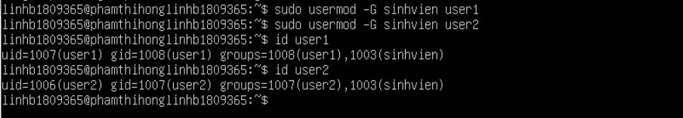

1. Hãy đưa tài khoản user2 và tài khoản quản trị Ubuntu Server vào người dùng của Samba:

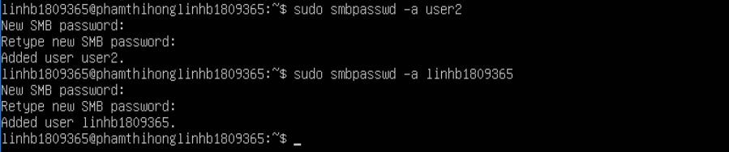

1. Tạo thêm thư mục /srv/project:

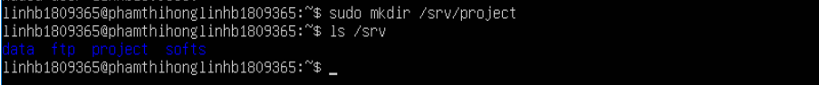

1. Hãy chia sẻ các thư mục ra bên ngoài với các quyền như sau:

----  /srv/softs: tất cả người dùng chỉ có thể đọc, riêng tài khoản quản trị có quyền ghi

----  /srv/data: tất cả người dùng đều có quyền đọc và ghi 777

---- /srv/project: chỉ có người dùng của nhóm sinh viên có quyền đọc và ghi

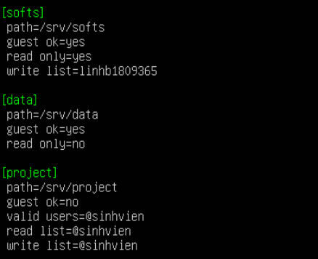

* + - Khởi động lại dịch vụ:



* + - Cấp quyền trên softs, data và project:

----  /srv/softs: tất cả người dùng chỉ có thể đọc, riêng tài khoản quản trị có quyền ghi

----  /srv/data: tất cả người dùng đều có quyền đọc và ghi 777

---- /srv/project: chỉ có người dùng của nhóm sinh viên có quyền đọc và ghi

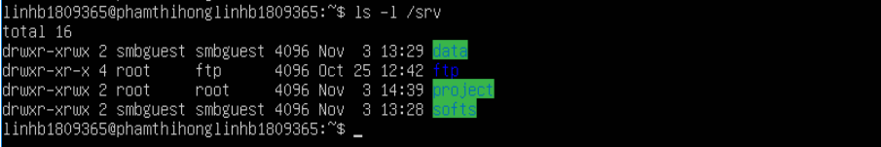

sudo chmod 777 data

sudo chown -R linhb1809365 softs sudo chmod 744 softs

sudo chgrp –R sinhvien project sudo chmod 070 project

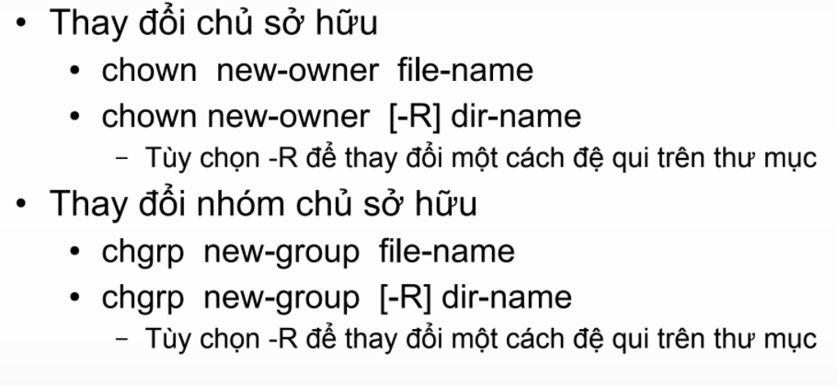

1. Từ máy trạm Windows, hãy truy cập vào các thư mục soft, data, project với những người dùng khác nhau để kiểm tra quyền truy cập được cấu hình có đúng không:
   * Máy trạm là Ubuntu desktop

* ***Kiểm tra trên soft:* (**tất cả người dùng chỉ có thể đọc, riêng tài khoản quản trị có quyền ghi**)** -> User 1 chỉ có quyền đọc, không có quyền ghi

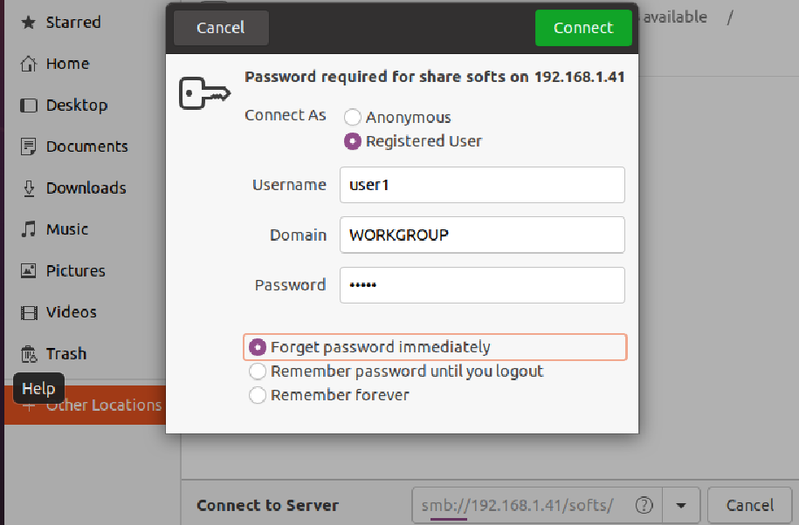

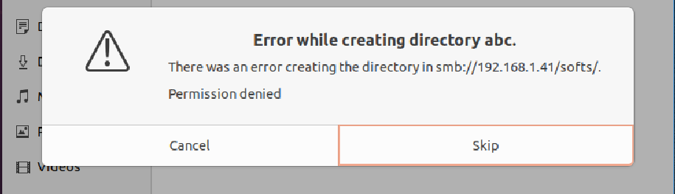

+ Tài khoản quản trị có quyền đọc và ghi:

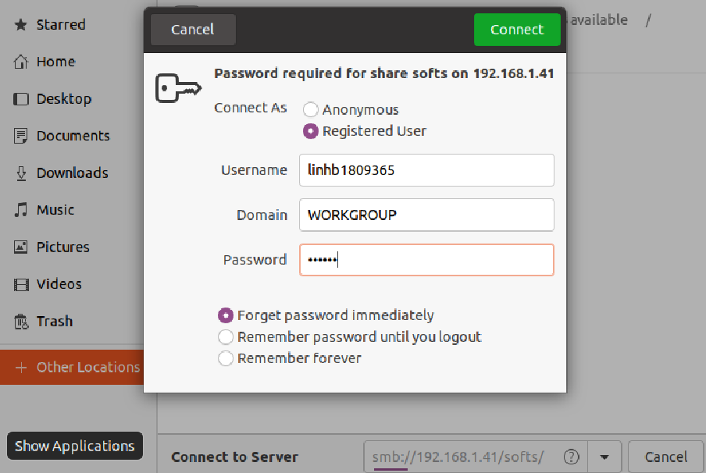

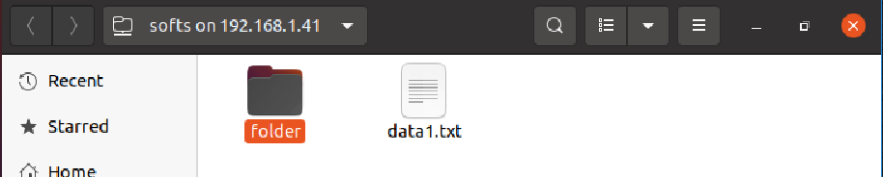

* ***Kiểm tra trên data :*** tất cả người dùng có quyền đọc và ghi

***+***User1 có quyền đọc và quyền ghi:

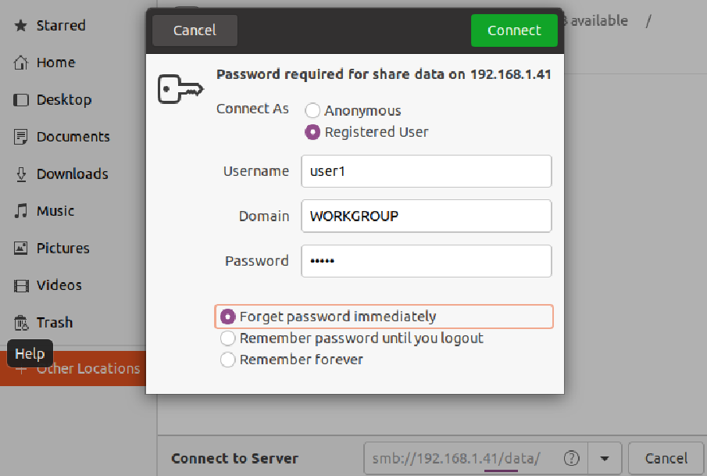

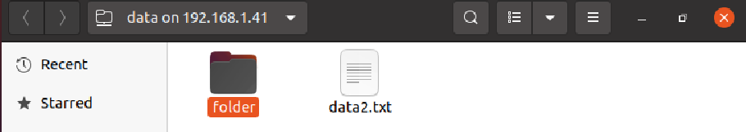

* ***Kiểm tra trên projects :*** chỉ có người dùng trong nhóm sinhvien mới có quyền đọc và ghi

+ User2 có quyền đọc và ghi

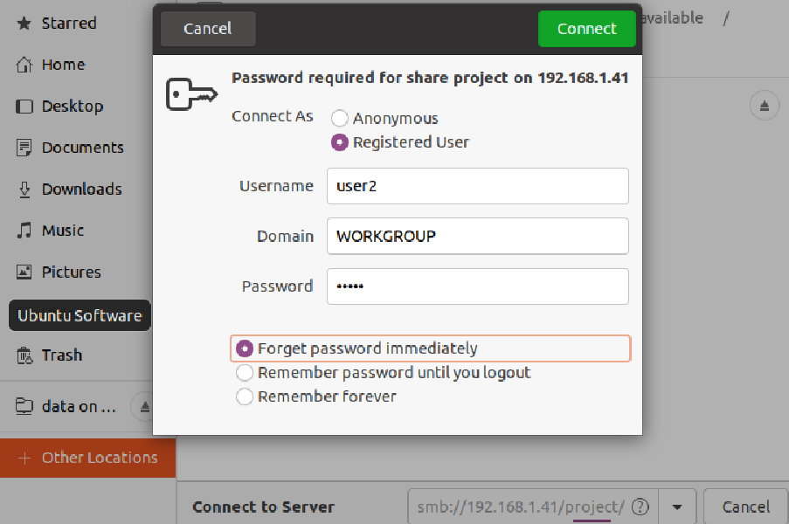

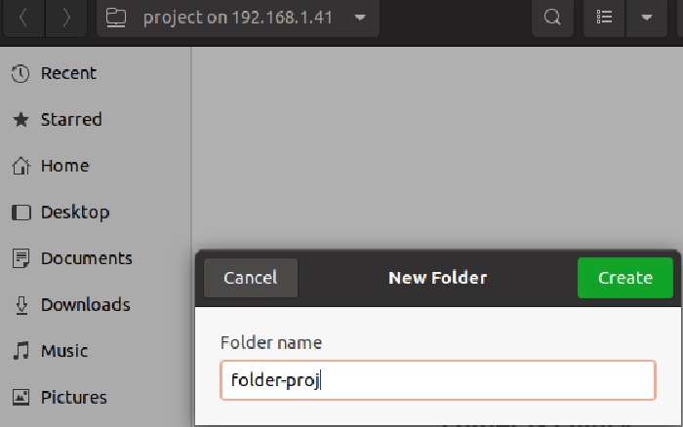

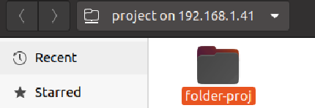

+Tài khoản linhb1809365(quản trị) ngoài group sinhvien nên không có quyền gì

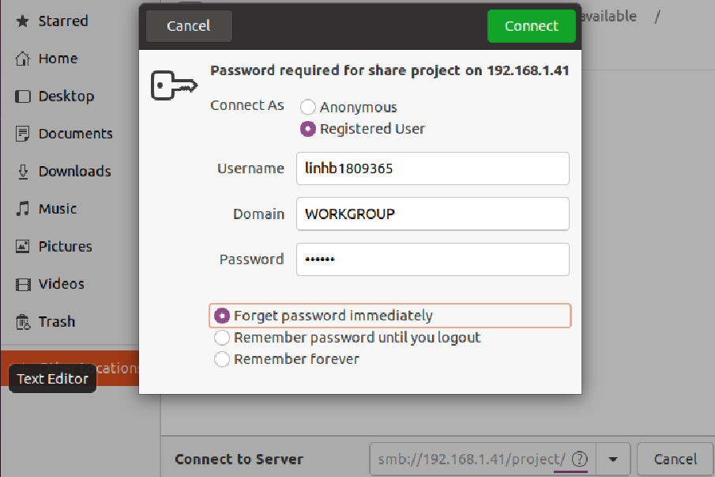

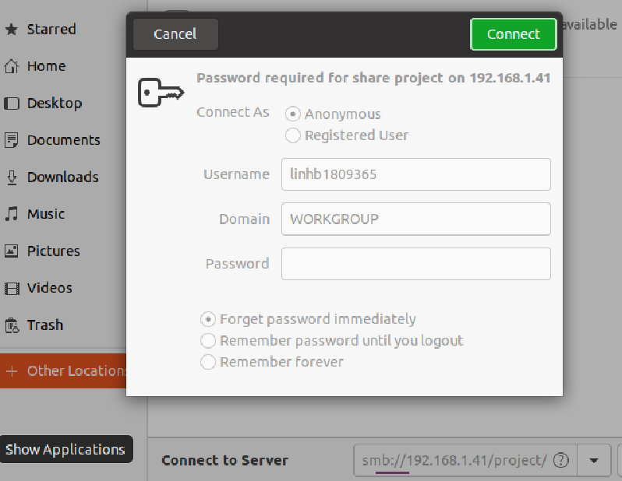

*---Hết---*